TRƯỜNG THCS CỰ KHỐI

HƯỞNG ỨNG “ TUẦN LỄ HỌC TẬP SUỐT ĐỜI” NĂM 2021

Chủ đề “Chuyển đổi số và cơ hội học tập suốt đời cho tất cả mọi người

trong bối cảnh đại dịch Covid-19”

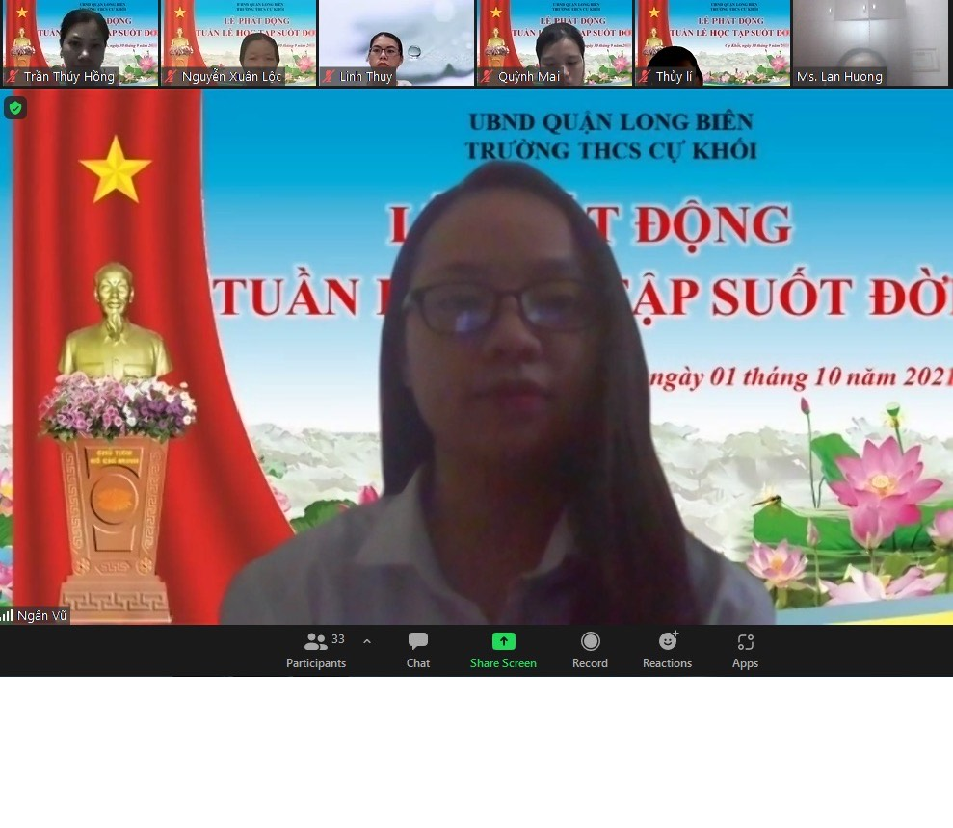
Việc triển khai tổ chức thực hiện tuần lễ học tập suốt đời là một hoạt động thường niên diễn ra hàng năm nhằm nâng cao nhận thức của các tầng lớp nhân dân, cộng đồng dân cư về học tập suốt đời và xây dựng xã hội học tập; nhằm không ngừng nâng cao kiến thức, góp phần phát triển đất nước ngày càng giàu mạnh.

Nhằm tiếp tục đẩy mạnh phong trào học tập sâu rộng trong giáo viên, học sinh; giúp nâng cao nhận thức của thầy và trò về vai trò của chuyển đổi số đối với việc học tập suốt đời; tận dụng các nền tảng công nghệ nhằm đa dạng hóa các kênh và công cụ học tập suốt đời, đáp ứng nhu cầu giảng dạy và học tập của mọi người trong bối cảnh dịch Covid-19 đang diễn biến phức tạp, sáng ngày 1 tháng 10 năm 2021, trường THCS Cự Khối tổ chức phát động tuần lễ hưởng ứng học tập suốt đời năm 2021 dưới hình thức trực tuyến. 100% các lớp đồng loạt hưởng ứng với Chủ đề “Chuyển đổi số và cơ hội học tập suốt đời cho tất cả mọi người trong bối cảnh đại dịch Covid-19”. Lễ phát động hưởng ứng “Tuần lễ học tập suốt đời” được các em học sinh trường THCS Cự Khối đón nhận vô cùng hào hứng và hưởng ứng nhiệt liệt với phương châm “tạm dừng đến trường, không dừng học”

Một số hình ảnh
